Hello everyone!

Witam dzieci i zapraszam do zabawy w języku angielskim.  
  
1. Na początek posłuchamy piosenkę i poruszamy się wykonując czynności gestem! **Are you ready?** - Gotowi? Let’s start” - Zaczynamy!  
Piosenkę wraz z ruchem do niej znajdziemy tutaj:  
<https://www.youtube.com/watch?v=C3c8fzbsfOE>

2. **What can you see?** Przyglądnijcie się obrazkowi i powiedzcie co na nim widzicie.

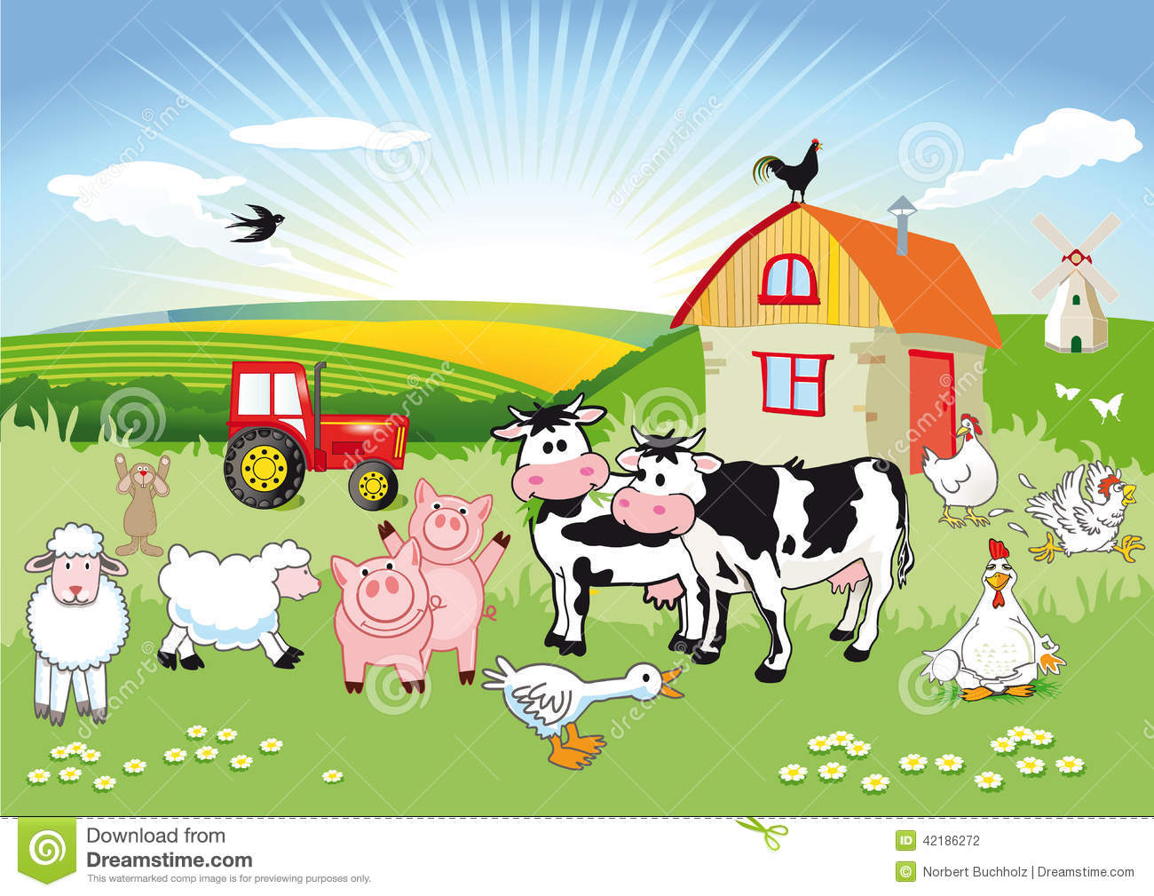

3. **Let’s go to the farm!** Dzisiaj wyruszamy na „angielską” farmę, aby poznać zwierzątka, które zamieszkują wiejskie podwórko☺ Zapraszam!  
<https://www.youtube.com/watch?v=EwIOkOibTgM>

4. Po obejrzeniu kolejnego filmiku spróbujcie wymienić zwierzątka, które były w nim przedstawione😊  
 https://www.youtube.com/watch?v=Rs972keaw1k   
  
5. **Let`s play!** Pobawmy się! Zabawa **,,What is it?”-** Co to jest? polega na odgadywaniu nazw pokazujących się wiejskich zwierząt. Zapraszam!  
<https://www.youtube.com/watch?v=mUeSNpv5dd4>

**Have fun!** Dobrej zabawy!